Администрация Арамильского городского округа извещает о проведении общественных обсуждений о внесении изменений в документы территориального планирования Арамильского городского округа (Правила землепользования и застройки) в части изменения территориальной зоны «Зона размещения объектов инженерной инфраструктуры» на территориальную зону «Зона размещения производственных объектов» земельного участка в кадастровом квартале 66:33:0101012:ЗУ1, по адресу: Свердловская обл., Арамильский городской округ, г. Арамиль, ул. Октябрьская, 173

Выкопировка с Публичной кадастровой карты
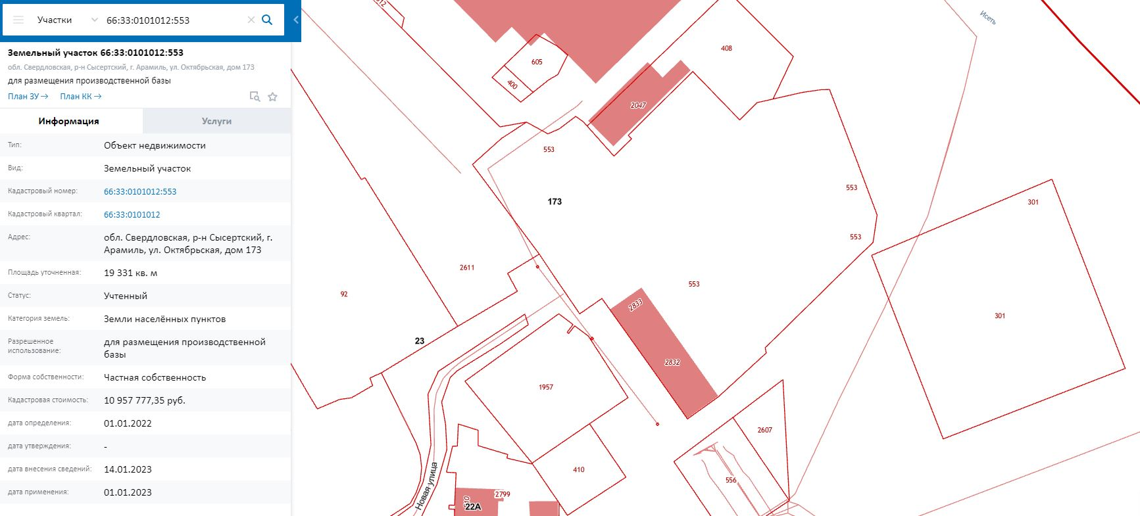

Выкопировка со спутника Google
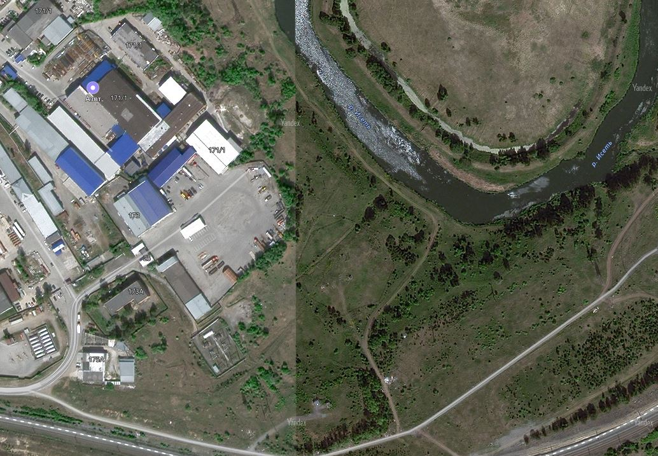
Выкопировка из МапИнфо
